令和３年陳情第60号
建設委員会資料
令和４年１月１７日
都市環境部都市開発課
関係資料

東京都再開発等促進区を定める地区計画 運用基準の抜粋について

第１ 総則
１ 目的
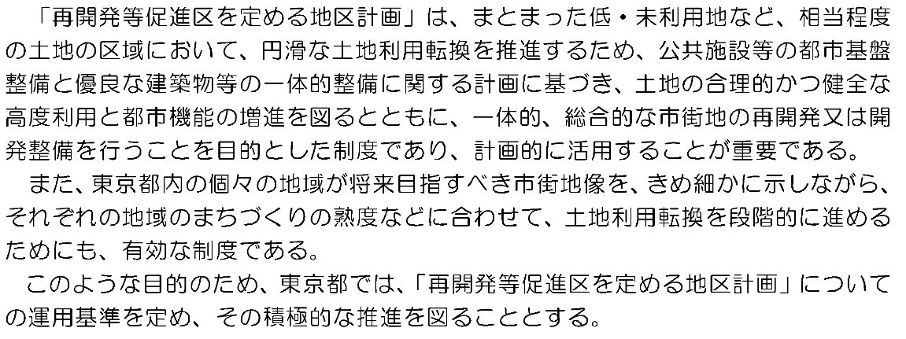

２ 基本目標
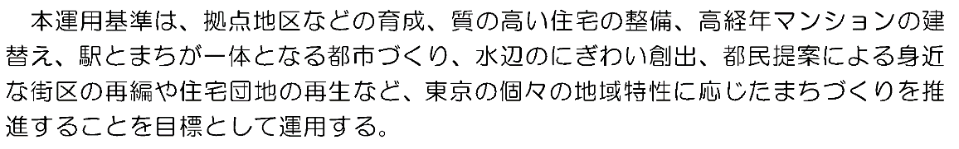

４ 用語の定義
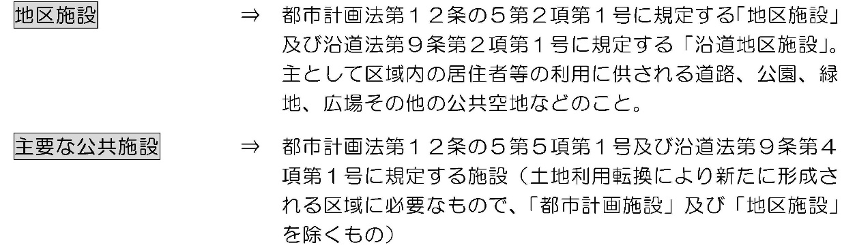

第２ 策定基準
１ 区域の要件
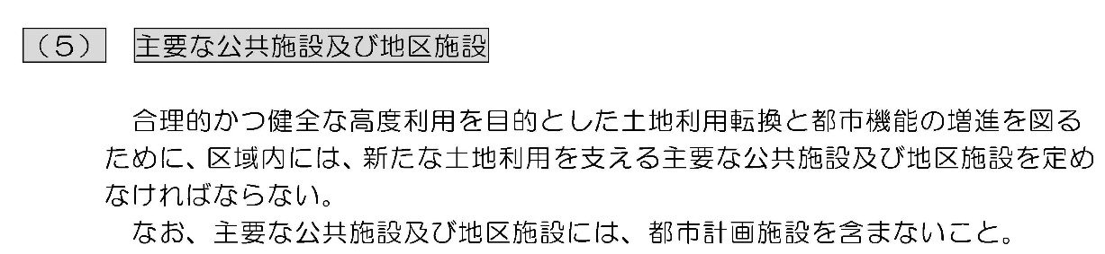

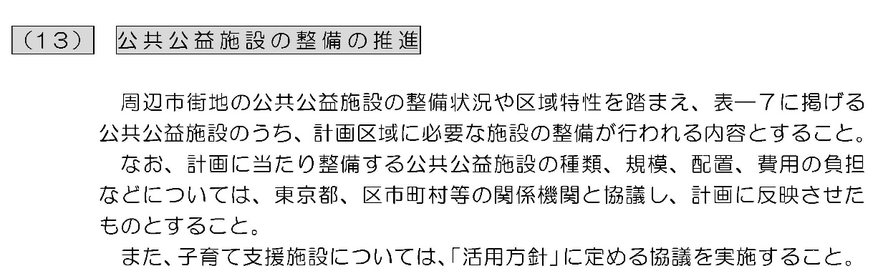

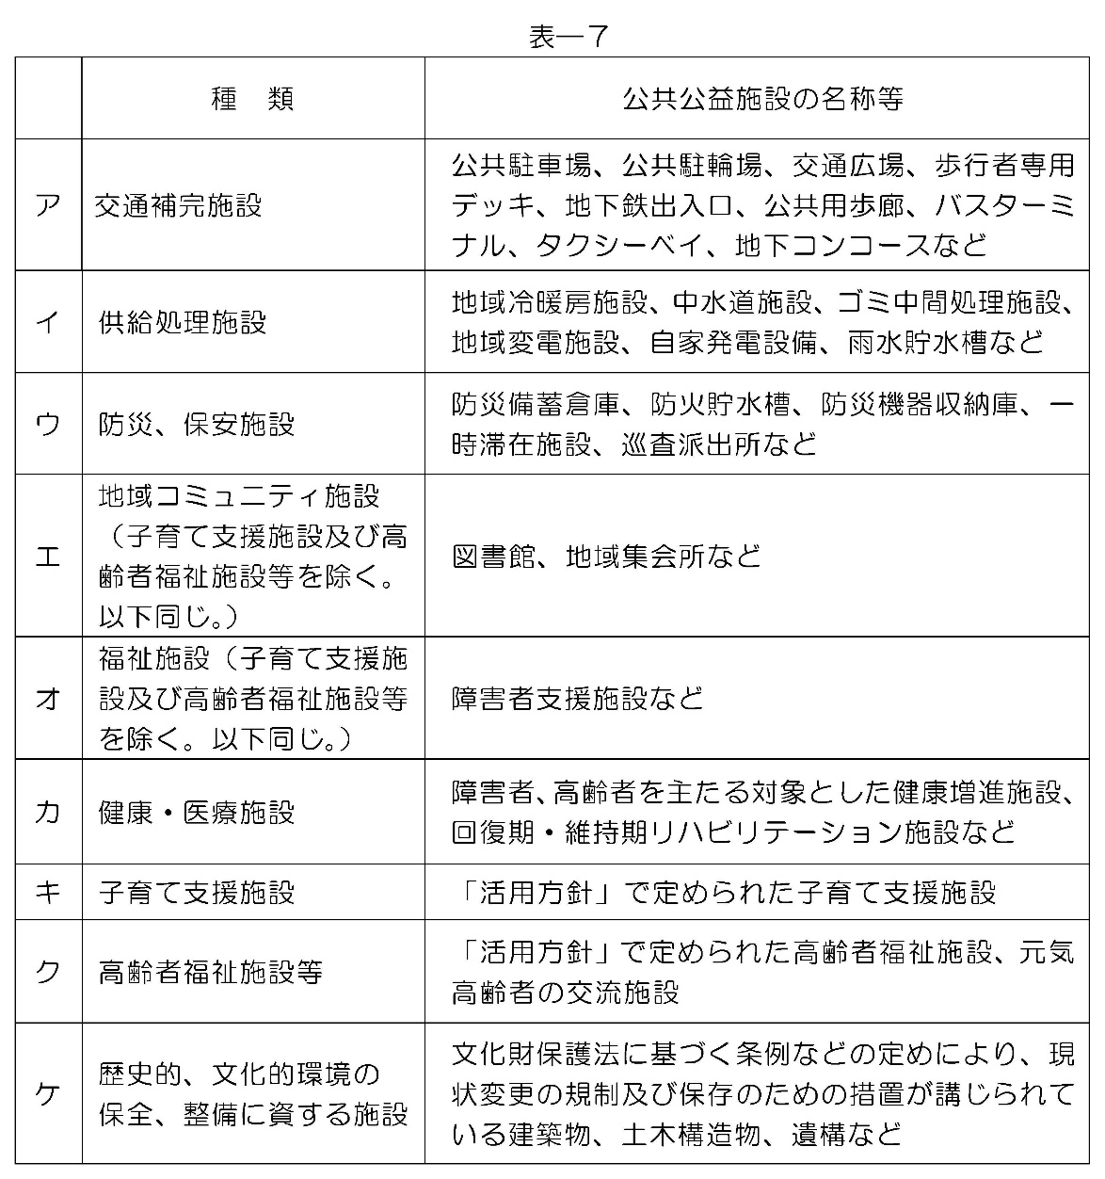

「東京都再開発等促進区を定める地区計画 運用基準」
（東京都都市整備局 令和３年３月）より抜粋

